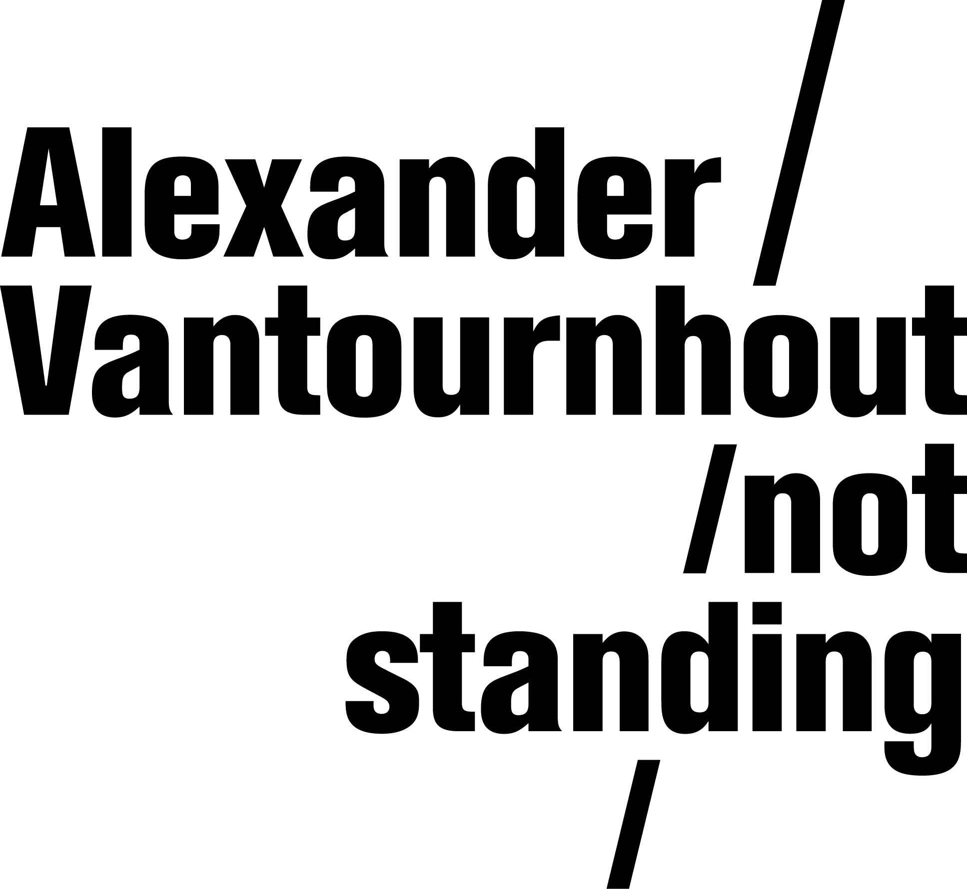
Through the Grapevine (2020)

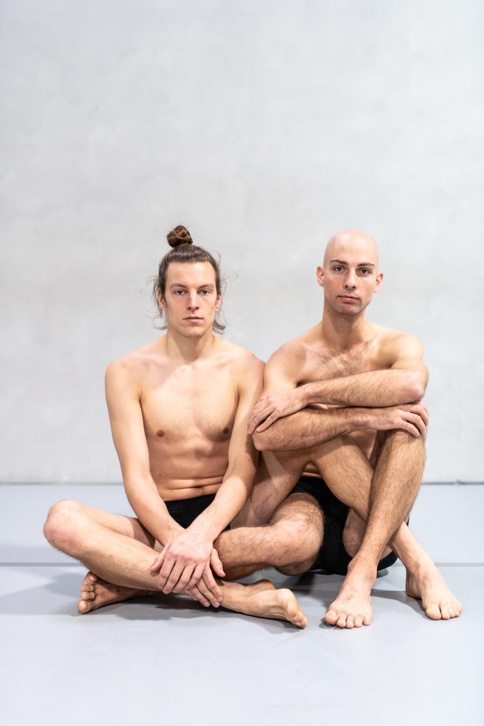

Through the Grapevine (2020)

Through the Grapevine est un pas de deux original, exécuté par deux hommes. Les interprètes, Alexander Vantournhout et Axel Guérin, dévoilent leurs corps dépouillés de toute fioriture. Ils sont entraînés, mais pas parfaits, ils ne ressemblent pas à de belles images d'Instagram et n'essaient pas de convaincre par des mouvements virtuoses : ce qu’ils montrent, c’est la beauté spontanée.

La chorégraphie joue sur leurs différences de morphologie et de force physique. Avec beaucoup d'efforts et de concentration, et non sans humour, les interprètes recherchent équilibre et harmonie. Ils se lancent des défis à eux-mêmes et aux autres, s'aident mutuellement à progresser, et se partagent la conduite de la danse. Par des contacts physiques réciproques ininterrompus, l'interaction entre le toucher et « l’être-touché » se déploie comme mélodie de base de la performance.

Through the Grapevine s’inscrit dans le contexte contemporain, où le corps humain est souvent réduit à une « fausse image » ou à un « corps représenté, inexistant », une sorte d'objet virtuel ou de simulacre. Les corps sont modifiés, corrigés avec des programmes comme Photoshop ; on les voit de plus en plus à travers le prisme des médias sociaux comme Instagram. L'image du corps réel, elle, s'efface jour après jour. Or, cette image nouvelle, virtuelle du corps débouche rarement sur un véritable contact physique. Peu à peu, l'animal humain se transforme en une unité sensorielle solitaire, en un « corps image » surmonté d’une tête qui parle.
Ce pas de deux réincarne l’importance du toucher, et en particulier, du toucher en tant que forme distincte et irremplaçable d’intimité. Afin d’éviter une lecture romantique trop simpliste, le choix s’est porté sur un toucher entre deux corps masculins. Sans nier le caractère intime et sensoriel du duo, le sens du toucher est redéfini, en évitant de souligner la différence entre toucher et être touché. Si on observe, par exemple, deux personnes qui se serrent la main, on peut difficilement distinguer celui qui touche de celui qui est touché. Through the Grapevine utilise également le toucher à durée prolongée et la force du corps en position de contrepoids pour donner forme au caractère ambigu et hybride du toucher.

LES CHEMINS MENANT À THROUGH THE GRAPEVINE
La structure de Through the Grapevine s’inspire du pas de deux classique, qui est fortement déterminé par la différence de sexe des danseurs et se compose de cinq parties : une entrée, un adage avec deux variations, un solo du danseur suivi d'un solo de la danseuse, et enfin une coda, qui termine le pas de deux et dans laquelle les deux danseurs exhibent leur virtuosité.

Toutefois, dans Through the Grapevine, les solos seront des « solos assistés ». Ainsi, Axel et Alexander ne se soulèveront pas dans l'air, mais partiront d'une relation de collaboration symétrique, qui sera constamment remodelée et déformée pendant la performance.

Alexander a déjà créé deux (pseudo)duos : La Rose en Céramique (avec Scali Delpeyrat, 2018) et Raphaël (avec Bauke Lievens, 2017). Par ailleurs, Screws (2019), le premier spectacle in situ d’Alexander, renvoie continuellement à la notion de duo. Parce qu’elle part d’une relation pleinement symétrique entre Alexander et Axel, Through the Grapevine présente une recherche plus extensive et aboutie du duo en tant que forme.
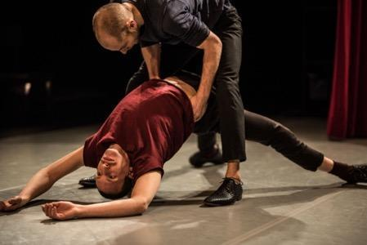
Dans le « faux solo » ou « solo à deux » Raphaël (2017), Alexander a créé avec Bauke Lievens un duo intime et forcé pour deux corps, dont l’un est animateur actif, et l’autre prend la position d’objet passif ou inerte. Le premier essaie de manipuler le second pour en faire un partenaire de danse ou d'entraînement idéal ; mais, ce faisant, il est lui-même transformé en chose. Cette relation se rapproche de celle de la « matière » animée par le marionnettiste. Ce dernier est rarement présent en tant que sujet. Mais le corps inerte ne dépasse-t-il jamais le statut d’objet ?

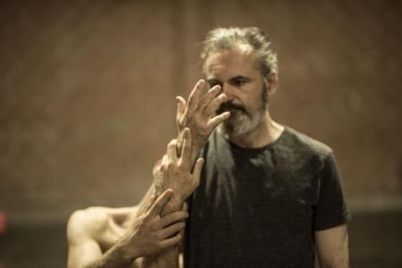
Si Raphaël est un duo forcé, La Rose en Céramique (2018) est inspirée du « duo assisté ». Alors que Scali Delpeyrat partage verbalement ses combats internes et ses relations amoureuses, Alexander agit en tant qu’assistant ou amplificateur des émotions de Scali, comme une projection de ce que ce dernier est devenu. En répétition, Alexander a observé les gestes spontanés de Scali, et lui a demandé de les reproduire très précisément. Après quoi il les a amplifiés au moyen de prises au niveau des coudes ou des épaules de Scali. Ce processus a débouché sur une danse assistée.

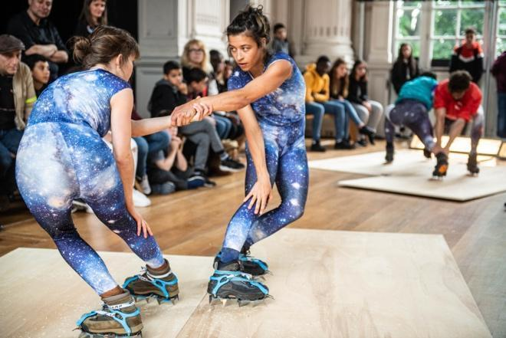
Screws (2019), l'œuvre la plus récente d’Alexander, est un assemblage de microperformances qui émergent autour des spectateurs et parmi ceux-ci, avec des duos revêtus de chaussures à crampons ou de chaussures antigravité. La performance explore les différentes possibilités qui se présentent dans la chorégraphie, et cherche des moyens de soutenir ou de transformer le mouvement existant.

La pièce comprend en outre un solo dans lequel Alexander à la fois manipule et est manipulé par une boule de bowling, une référence indirecte au format du duo. Les duos sont souvent présentés dans une constellation circulaire ou bifrontale, et la recherche de mouvement est basée sur le tourbillon et la spirale, ainsi que sur le contrepoids en tant que paramètre à constamment prendre en compte.

LES PROPORTIONS
Un autre thème abordé dans Through the Grapevine est l'effet performatif des différences de proportions corporelles. La forme du duo est utilisée pour souligner les différences physiques entre les deux interprètes (Alexander Vantournhout et Axel Guérin) et pour étudier comment celles-ci varient en fonction de la position du corps. Cette approche chorégraphique spécifique, qui s'appuie directement sur le physique, implique davantage qu'un jeu purement formel ou artistique avec des différences. En accentuant les différences physiques entre les deux artistes, Through the Grapevine remet indirectement en question le « corps image » standardisé que l’on connaît à travers la publicité et les médias sociaux.
Observez les différences :

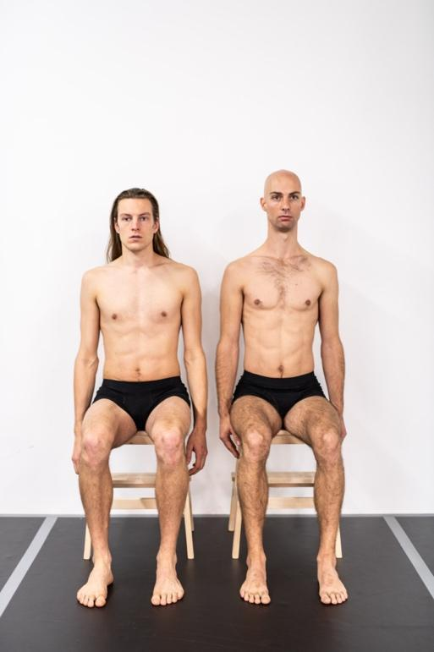
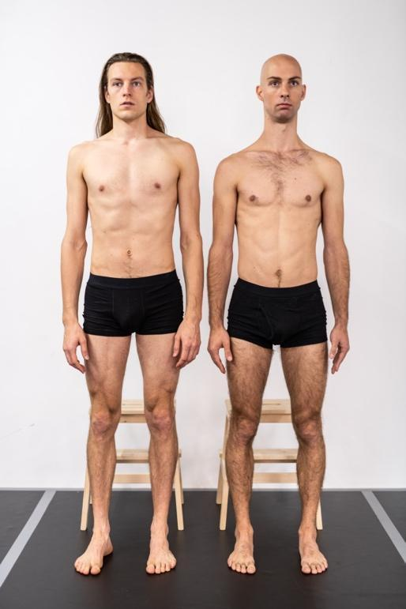

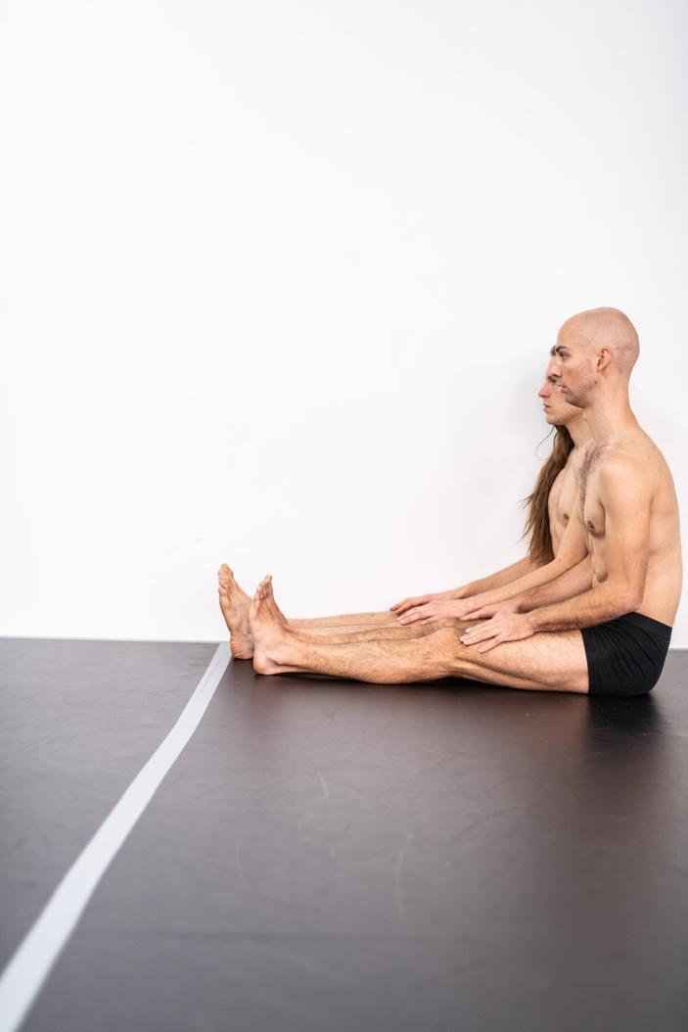
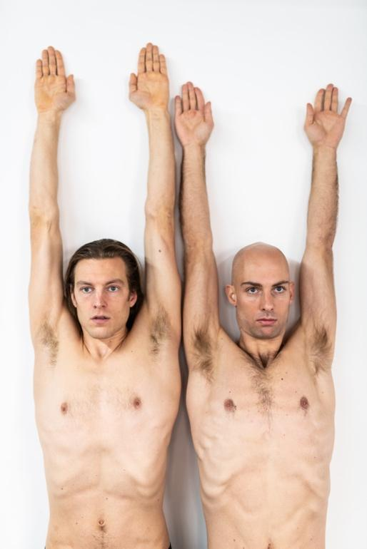

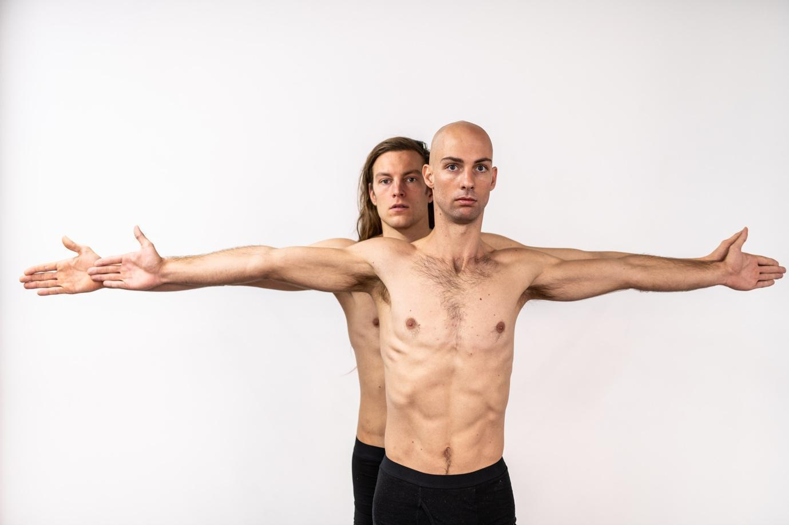
Axel Guérin
- Membres longs (jambes et bras) ; tibias longs ;
- Tronc court : il en résulte souvent une meilleure flexion, en cambrant le dos ;
- Cou court, cheveux longs ;
- Centre de gravité élevé ;
- Pointure 45.

Alexander Vantournhout
- Membres courts (bras et jambes) : jambes légèrement arquées, bras légèrement en X (les avant-bras sont plus épais que les biceps) ;
- Long tronc, hauteur en position assise très élevée (la colonne vertébrale plus longue facilite la torsion) ;
- Très long cou, pas de cheveux ;
- Centre de gravité bas ;
- Pointure 42.

Alexander et Axel ont exactement la même taille, mais ils présentent de grandes différences morphologiques : Alexander a le haut du corps allongé et les jambes courtes, un long cou et un centre de gravité bas ; Axel, en revanche, a de longues jambes et un haut du corps court, et donc un centre de gravité élevé. Les différences de proportions des corps donnent un droit mathématique à celui qui initie et dirige ; Axel, avec ses bras plus longs de dix centimètres, peut diriger par exemple une poignée de main, tandis qu'Alexander voit augmenter sa capacité d'action lorsque la chorégraphie se situe au niveau du torse.
Le solo ANECKXANDER (2015), cocréé avec Bauke Lievens, mettait l’accent notamment sur les (dis)proportions. Le spectacle montre que le regard de l’Autre, que les réseaux sociaux ont rendu à la fois omniprésent et anonyme, réduit notre identité à un certain nombre de caractéristiques physiques. Les objets sur scène servent exclusivement à camoufler les vulnérabilités et les disproportions du corps d’Alexander/Aneckxander. Mais loin de dissimuler ces vulnérabilités, ces prothèses, comme la plupart des déguisements, ne font en fait que les accentuer.

SYMMÉTRIE
Dans Through the Grapevine, le partenaire de duo Axel prendra la place des objets, et le travail portera sur la symétrie, qui, compte tenu des différences physiques, ne peut jamais être parfaite. Ce thème constitue un approfondissement de l’œuvre antérieure. La scène d'ouverture de Screws, dénommée « Snakelegs », repose sur l'entrelacement des jambes. Il s’agissait de comprendre comment la jambe pourrait effectuer une rotation identique à celle de l'avant-bras, et ainsi imprimer au corps un mouvement hélicoïdal. Pour mener cette recherche, les interprètes se sont inspirés du gibbon, un singe doté d’un poignet unique, qui fonctionne comme l’articulation de nos épaules. Et si c’était aussi possible chez l'homme ? Pas seulement dans le bras, mais aussi dans la jambe.
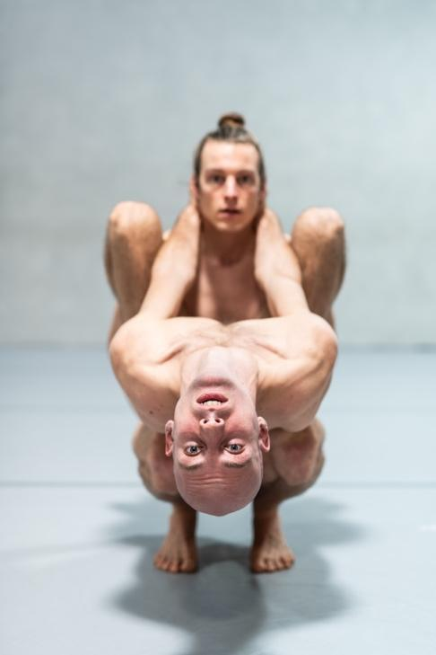
Les animaux constituent toujours une importante source d'inspiration pour Alexander, qui remet en question « l'anthropocentrisme physique » dans la danse en tant qu'art corporel. Il ne s'agit jamais ici d'une simple imitation, mais plutôt de l'incorporation d'une caractéristique animale spécifique dans le langage gestuel. Alexander aime expérimenter différentes locomotions (démarches) animales, et les deux interprètes étudieront ce qui se passe lorsqu'ils incorporent différentes locomotions, comme l’ipsilatéralité du chameau (gauche-gauche/droite-droite), la démarche imprévisible de l'araignée, qui peut marcher en avant ou en arrière à la même vitesse, ou encore la locomotion aquatique d'une éponge, ou celle d'un reptile.
Alors qu’il avait interrogé, dans Screws, la symétrie de points, dans Through the Grapevine, Alexander veut étudier la réflexion sur un axe de symétrie, mais pas seulement l’axe vertical, aussi les axes horizontal et diagonal. L'homme est bilatéralement symétrique, et Axel et Alex essaient parfois de se rapporter l’un à l’autre comme une unité, parfois comme des figures radialement symétriques (comme la pieuvre). La recherche du mouvement porte donc sur la manière dont nous pouvons évoluer de la dualité à l'unité, puis nous diviser à nouveau en une multiplicité, à l’image d’une meute de loups ou d’une colonie de fourmis, en mettant l’accent sur les extrémités : 4 mains et 4 pieds/20 doigts et 20 orteils. Avec ce duo masculin singulier, Alexander invite les spectateurs à réfléchir à la fois sur la forme du corps humain et sur la forme du duo, à travers l'aliénation et la transformation des deux corps. À quel interprète ce bras appartient-il ? Et cette jambe ? Les corps se séparent et se réunissent constamment, et le spectateur peine à différencier les corps individuels des interprètes.
DIRIGER/SUIVRE
En danse, l'attention du public est toujours guidée, entre autres, par la reconnaissance de l'origine d'un mouvement et surtout, par sa traçabilité : qui dirige et qui suit ? Les différences corporelles entre Alexander et Axel produisent inévitablement un « aller-retour », une fluctuation rapide entre celui qui guide et celui qui suit, ce qui place les interprètes tour à tour en position de protagonistes ou d’antagonistes, d’initiateurs ou de facilitateurs. En même temps, les différences physiques et proportionnelles permettent aux corps de mieux s’accorder l’un à l’autre. Comme les hauteurs des trois centres de gravité corporelle (cou, poitrine et hanche ou nombril) des deux interprètes diffèrent de 5 à 10 cm, il est toujours possible de créer un équilibre commun. Les corps s’entrelacent, et toute perte d’équilibre se résout immédiatement par un repartage des forces.
Comme les constellations visent, dans Through the Grapevine, une symétrie totale, la performance dévoile aussi une manière utopique d’être ensemble, qui, par des changements de position continus, relativise la différence entre dominant et dominé. La position d’Alexander en tant que chorégraphe et auteur disparaît visuellement. Comme les règles sont strictement déterminées à l’avance dans le studio, Alexander définit son rôle plutôt comme celui de co-interprète de règles auto-imposées, procédé que l’on retrouve d'ailleurs dans toute son œuvre.
SCÉNOGRAPHIE ET LUMIÈRE
Après son spectacle in situ Screws, Alexander Vantournhout revient, avec Through the Grapevine, dans la salle de théâtre. Pour la première fois, Alexander n'intègre pas d'objets dans sa performance, car il invite le spectateur à se concentrer sur la scénographie et la lumière, dont la conception a été confiée à Harry Cole (Jan Fabre, Voetvolk, etc.).
La scénographie s'inspire de la conception traditionnelle du théâtre à l'italienne : depuis un angle de vue spécifique, celui du roi sur le premier balcon, le spectateur regarde une scène qui monte légèrement et converge vers un point de fuite, lequel prend souvent la forme d'une fenêtre (en trompe-l'œil) représentant l'infini. La scène consistera en une piste de danse blanche disposée le long de l’axe face-lointain (de l’avant-scène vers le fond) et découpée en trapèze. Au début de Through the Grapevine, la lumière se concentre sur l’avant-scène, offrant au spectateur l’expérience d'une disposition classique de la scène (avec un sol dans un rectangle apparent). À mesure que progresse le spectacle, et qu'Axel et Alexander se meuvent dans l'espace et se rapportent non seulement à leurs différences de proportions, mais aussi aux proportions de l’aire de jeu/du trapèze, le spectateur est entraîné vers le point de fuite.

MUSIQUE
Axel et Alexander intègrent le concept de percussion corporelle abstraite, où le son et le mouvement sont intrinsèquement liés. En même temps que se crée la chorégraphie, le percussionniste Andrea Belfi compose une bande sonore qui agit d'abord comme une force motrice, puis s'arrête ou se dresse en obstacle. Il en découle un jeu organique entre nos perceptions visuelles et sonores. La costumière Ann-Catherine Kunz (Rosas, Claire Croizé, etc.) contribue également à la recherche par l’expérimentation et l’utilisation de matériaux et de textures pour les costumes.

INFORMATIONS PRATIQUES

Équipe en tournée : 2 interprètes, 2 techniciens (selon la tournée), 1 chef de production, 1 administrateur de compagnie (max. 6 p.)
Durée : 60 minutes
Montage : le jour de la performance
Public : max. 500 personnes (selon la configuration de l’espace, et en concertation avec la compagnie)
Dimensions minimales : 9 x 9m

ÉQUIPE

Alexander Vantournhout (chorégraphe et interprète)
Alexander Vantournhout (basé à Bruxelles, 1989) a étudié à la danse contemporaine à P. A. R. T. S. (Performing Arts Research and Training Studios, Bruxelles) ainsi que la roue simple, l’acrobatie et le jonglage à l’ESAC (École Supérieure des Arts du Cirque, Bruxelles).

Alexander a débuté par Caprices (2014), une chorégraphie exécutée en solo sur la musique de Salvatore Sciarrino. En 2015, il a créé ANECKXANDER en collaboration avec Bauke Lievens. Ce duo a remporté le prix Circus Next de 2014, ainsi que le prix Jeune Théâtre et le prix du public au Theater Aan Zee (Ostende, 2015). Il a également été sélectionné pour participer au réseau Aerowaves et au « Theaterfestival », qui présente les performances belges les plus remarquables de l’année. Raphaël (2017) est un duo forcé créé et interprété avec Bauke Lievens. Red Haired Men (2018) est la première pièce pour quatre hommes, inspirée par le poète Daniil Charms. En 2019, Alexander a créé Screws (2019), sa première pièce in situ, où, avec quatre danseurs acrobates, il accompagne le public sur un parcours de microperformances. Avec Through the Grapevine (2020), Alexander revient au concept du duo. Avec Axel Guérin, Alexander remet en question la formule du pas de deux.

La gestuelle d’Alexander est influencée par divers processus pédagogiques et par l’élimination des frontières entre les différentes formes d’art. Son œuvre artistique est traversée par deux constantes : la quête du potentiel créatif et cinétique dans la limitation physique, et la recherche des nombreux possibles dans la relation entre performeur et objet.

Alexander est artiste en résidence au centre d'art Vooruit, à Gand (2017-2021), et au PERPLX, à Marke (2016-2020). Il est artiste associé au Cirque-théâtre Elbeuf (2020-2021) et au CENTQUATRE-PARIS (2020-2021). La Fondation BNP Paribas soutient la compagnie d'Alexander dans le développement de ses projets.

Axel Guérin (interprète)
Axel Guérin (basé à Bruxelles, 1992) a étudié l’acrodanse avec Winston Reynolds au Circomedia (Centre for Contemporary Circus and Physical Theatre, Bristol, R. -U.), et s’est spécialisé en acrobatie et théâtre physique. Il a poursuivi ses études à l’ACAPA (Academy of Circus and Performance Arts), où il a rencontré Alexander Vantournhout, alors professeur invité. Axel a déjà travaillé avec plusieurs chorégraphes, dont Florentina Holzinger, Mor Shani, Marc Van Loon et Janni van Goor (Kopergietery). Axel a été étroitement impliqué dans des projets de Nofit State Circus et est l'un des interprètes de Red Haired Men (2018), la première création de groupe d'Alexander Vantournhout.

Rudi Laermans (dramaturge)

Rudi Laermans (basé à Bruxelles, 1957) est professeur de théorie sociale à la faculté des sciences sociales de l’Université de Louvain (KULeuven). De 1992 à 2006, il a été responsable du Centre de sociologie de la culture. Depuis 1995, Rudi Laermans est également impliqué dans le programme théorique de P. A. R. T. S., l’école internationale de danse de Bruxelles, dirigée par A. T. De Keersmaeker. Rudi Laermans a été professeur invité dans de nombreuses écoles d’art, telles que la Design Academy à Eindhoven, la Willem De Kooning Academy à Rotterdam (Pays-Bas), la Royal Danish Academy of Art à Copenhague (Danemark), la Malmö Art Academy (Suède) et la DOCH-School of Dance and Circus à Stockholm (Suède).
Rudi Laermans a publié de nombreux essais et ouvrages sur la théorie sociale et culturelle, la politique et la participation culturelles, la danse contemporaine et les arts visuels. Il déploie souvent une perspective sociologique, mais avance également une vision plus large, inspirée de la philosophie contemporaine et de la théorie politique. Parmi les livres qu’il a récemment publiés figurent Moving Together: Theorizing and Making Contemporary Dance (2015) et Max Weber (2017, avec Dick Houtman). Dans le passé, Rudi Laermans est intervenu plusieurs fois comme conseiller auprès d’anciens étudiants de la P. A. R. T. S., tels qu’UlaSickle et Eleanor Bauer. Il a aussi été partiellement impliqué en tant que dramaturge dans la dernière pièce d’Alexander, Screws (2019).

Emmi Vaïsanen (collaboratrice artistique)

Emmi Väisänen (Pieksamaki, Finlande) est une danseuse contemporaine, basée à Bruxelles. Elle a étudié au Conservatoire de Turku et à la S. E. A. D. (Salzburg Experimental Academy of Dance). Après ses études, elle a travaillé auprès de Willi Dorner, Julia Schwarzbach, Alexandra Waierstall, ECCE/Claire Croizé, Étienne Guilloteau et Rakesh Sukesh. En 2019, elle a joué dans Screws, d’Alexander Vantournhout.

Andrea Belfi (compositeur)

Andrea Belfi est un batteur, compositeur et musicien expérimental italien. Dans sa musique, l'acoustique et l'électronique se fondent harmonieusement. Il crée des paysages sonores énergiques et hypnotiques, profonds et immersifs. La musique d’Andrea Belfi nous entraîne dans une exploration de paysages nocturnes mystérieux. Sur scène, sa musique prend véritablement vie, et ses solos de batterie captivants, ses improvisations sans limites, lui valent une réputation de génie du live. Tout au long de l'année 2019, il a participé à la tournée Tomorrow's Modern Boxes de Thom Yorke. Dans le passé, il a également collaboré avec Nils Frahm, Jóhann Jóhannsson, Mike Watt, David Grubbs, Ben Frost, Mouse on Mars et d'autres. Andrea Belfi s'est déjà produit sur de grandes scènes internationales, telles que la Philharmonie de Paris, le Montreux Jazz Festival, le Greek Theatre (Los Angeles), le Unsound Festival (Cracovie), le Barbican Centre (Londres), l'Issue Project Room (New York) et le festival CTM (Berlin). Son dernier E. P., « Strata », est sorti sous le label FLOAT.

Caroline Mathieu (conception de lumière)

Caroline Mathieu est une créatrice multidisciplinaire. Son rôle prend différentes formes : scénographe, concepteur lumière et interprète. Après un master en Product Design et un master en études théâtrales, le design et le théâtre se sont rencontrés dans un cours de scénographie à l'Académie Royale des Beaux-Arts d'Anvers. Après sa formation, elle a commencé comme assistante à la conception de lumière pour le spectacle "It's going to get worse and worse, my friend" de Voetvolk/Lisbeth Gruwez. Après elle a travaillé comme conceptrice de lumière pour Mercedes Dassy, Vera Tussing, Igor Shyshko & Tale Dolven, entre autres. Récemment, elle a commencé à collaborer avec Prof. Valéry Ann Jacobs (VUB) sur son propre projet de recherche de lumière théatrale dans le cadre d'un doctorat en arts.

Harry Cole (proposition de lumière)

Harry Cole a commencé sa carrière en 1989 et s'est plongé dans l'art du dessin de lumière en tant qu'assistant-éclairagiste au KJT, aujourd'hui « HETPALEIS ». En 1997, il est devenu éclairagiste indépendant, s’impliquant dans diverses productions de théâtre et de danse, notamment pour Jan Fabre, Alain Platel, Arne Sierens, Voetvolk/Lisbeth Gruwez, Het Gevolg, hetPaleis, KVS, Dito Dito, Young@Heart Chorus Northampton USA, RuhrTriennale, Compagnie Lamaison à Toulouse, « Anonymous Society », un hommage à Jacques Brel à Londres. Parallèlement, il a décidé d'utiliser ses connaissances pour donner divers cours et ateliers de formation, plus particulièrement à l’école d’art RITCS à Bruxelles, à l’ASBL BASTT (maintenant STEPP), Sabbattini, etc. En 2010, Harry a été invité à rejoindre l'équipe permanente d'enseignants du RITCS, en tant que responsable du bachelier professionnalisant en techniques de la scène.

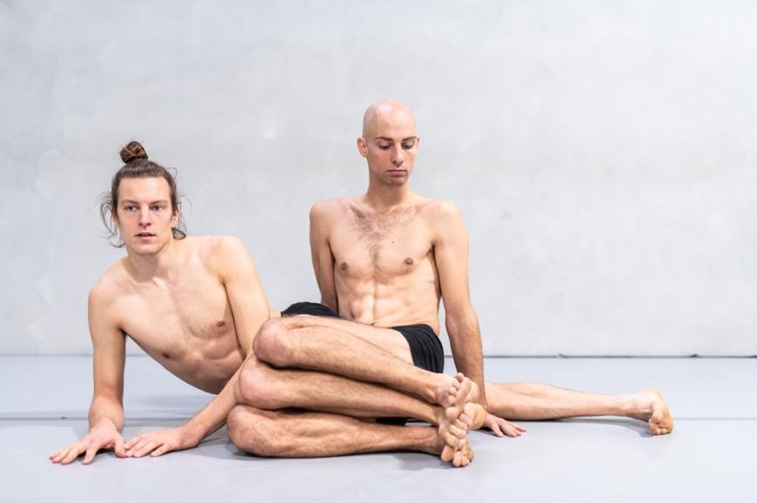
CRÉDITS

Concept et chorégraphie : Alexander Vantournhout
Créé en collaboration avec : Emmi Väisänen & Axel Guérin
Interprété par : Axel Guérin & Alexander Vantournhout

Compositeur : Andrea Belfi
Dramaturgie : Rudi Laermans

Création de lumière :
Caroline Mathieu
Proposition de lumière : Harry Cole
Technique : Rinus Samyn

Costumes : Anne-Catherine Kunz
Concept scénographie : Bjorn Verlinde

Regard chorégraphique : Anneleen Keppens, Maria Ferreira Silva
Remerciement à : Sébastien Hendrickx, Vera Tussing, Esse Vanderbruggen, Gerald Kurdian

Première internationale : 25-27/06/2020 Subsistances, Lyon (annulé en raison de COVID-19)
3-4/10/2020 Actoral, Marseille
Avant-première Pays-Bas/in situ : 13-21/06/2020 Oerol, Ter Schelling (annulé en raison de COVID-19)
Première Belgique : 8-9/10/2020 Vooruit, Gand

Diffusion : Frans Brood Productions
Company manager : Esther Maas
Directrice de production : Aïda Gabriëls
Photographie : Bart Grietens

Coproduction : Centre d’art Vooruit, Gand (BE), PERPLX, Marke (BE), CENTQUATRE, Paris (FR), Cirque-théâtre Elbeuf (FR), Subsistances, Lyon (FR), Théâtres de la Ville de Luxembourg, Luxembourg (LU), MA scène nationale – Pays de Montbéliard (FR), Les Hivernales CDCN, Avignon (FR), Malpertuis, Tielt (BE), Theater Freiburg (DE), Théâtres des Quatre Saisons, Gradignan (FR), Théâtre de l’Arsenal, Val-de-Reuil (FR)

Résidences : les ballets C de la B, Gand (BE), Centre d’art Vooruit, Gand (BE), STUK, Louvain (BE), Subsistances, Lyon (FR), Wood Cube, Roulers (BE), Workspacebrussels, Bruxelles (BE)

Résidences annulé en raison de COVID-19 : Arts Printing House, Vilnius (LT) Oerol, Ter Schelling (NL), Le Gymnase CDCN, Roubaix (FR), Grand Théâtre, Groningen (NL)

Production : Not Standing (ASBL)
adresse : Beversesteenweg 78, 8800 Roulers (BE)

Avec le soutien des autorités flamandes.

Alexander Vantournhout est artiste en résidence au Centre d'art Vooruit à Gand et à PERPLX à Marke, artiste associé du CENTQUATRE Paris et du Cirque-théâtre Elbeuf. Il est ambassadeur culturel de la ville de Roulers.

Alexander Vantournhout est soutenu par la Fondation BNP Paribas pour le développement de ses projets.

CONTACT

www.notstanding.com

Diffusion
info@fransbrood.com
www.fransbrood.com

Artiste
Alexander Vantournhout
info@notstanding.com

Company manager
Esther Maas
esther@notstanding.com

Production & administration
Barbara Falter
barbara@notstanding.com

Tourmanager
Kiki Verschueren
kiki@notstanding.com

Technique
Bram Vandeghinste
bram@notstanding.com

Communication
Aïda Gabriëls
aida@notstanding.com

